HTML 5 WebApp页面布局 Day04

1. 制作花边框

实现下面图片所示的效果，要求是尽可能使用CSS3新增的背景属性

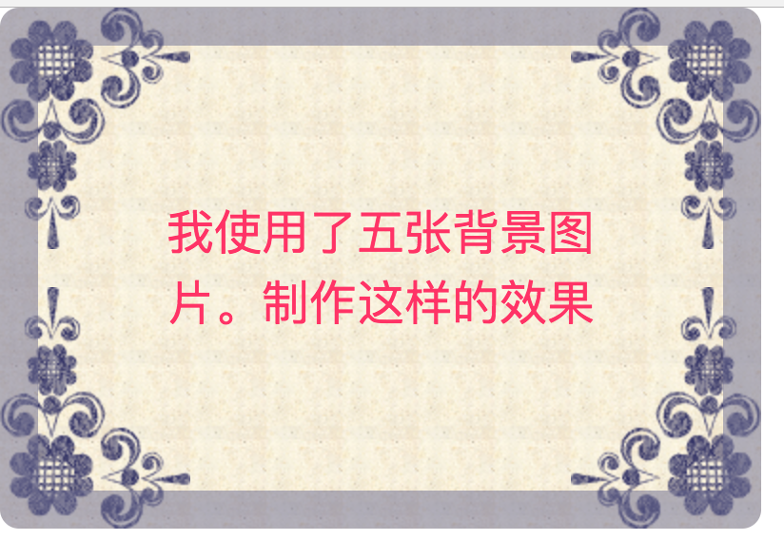

* 参考答案

此案例需要使用选择合适的标签div来进行布局，并进行背景设置。实现此案例需要按照如下步骤进行：

步骤一：使用标签div来进行布局

<div class="demo multipleBg">我使用了五张背景图片。制作这样的效果</div>

步骤二：设置div的位置大小

.demo {

width: 240px;

border: 20px solid rgba(104, 104, 142, 0.5);

border-radius: 10px;

padding: 80px 60px;

color: #f36;

font-size: 25px;

line-height: 1.5;

text-align: center;

}

步骤三：设置背景样式

.multipleBg {

background: url("images/bg-tl.png") no-repeat left top, url("images/bg-tr.png") no-repeat right top, url("images/bg-bl.png") no-repeat left bottom, url("images/bg-br.png") no-repeat right bottom, url("images/bg-repeat.png") repeat left top;

/*改变背景图片的position起始点，四朵花都是border边缘处起，而平铺背景是在paddin内边缘起*/

-webkit-background-origin: border-box, border-box, border-box, border-box, padding-box;

-moz-background-origin: border-box, border-box, border-box, border-box, padding-box;

-o-background-origin: border-box, border-box, border-box, border-box, padding-box;

background-origin: border-box, border-box, border-box, border-box, padding-box;

}

步骤四：完善代码

根据标签以及页面的最终效果，完善代码

本案例的完整代码如下所示：

代码量较大，请参考：02_练习源码/1制作花边框

1. HSLA颜色表

实现下面图片所示的颜色表，要求是尽可能使用CSS3新增遮罩属性

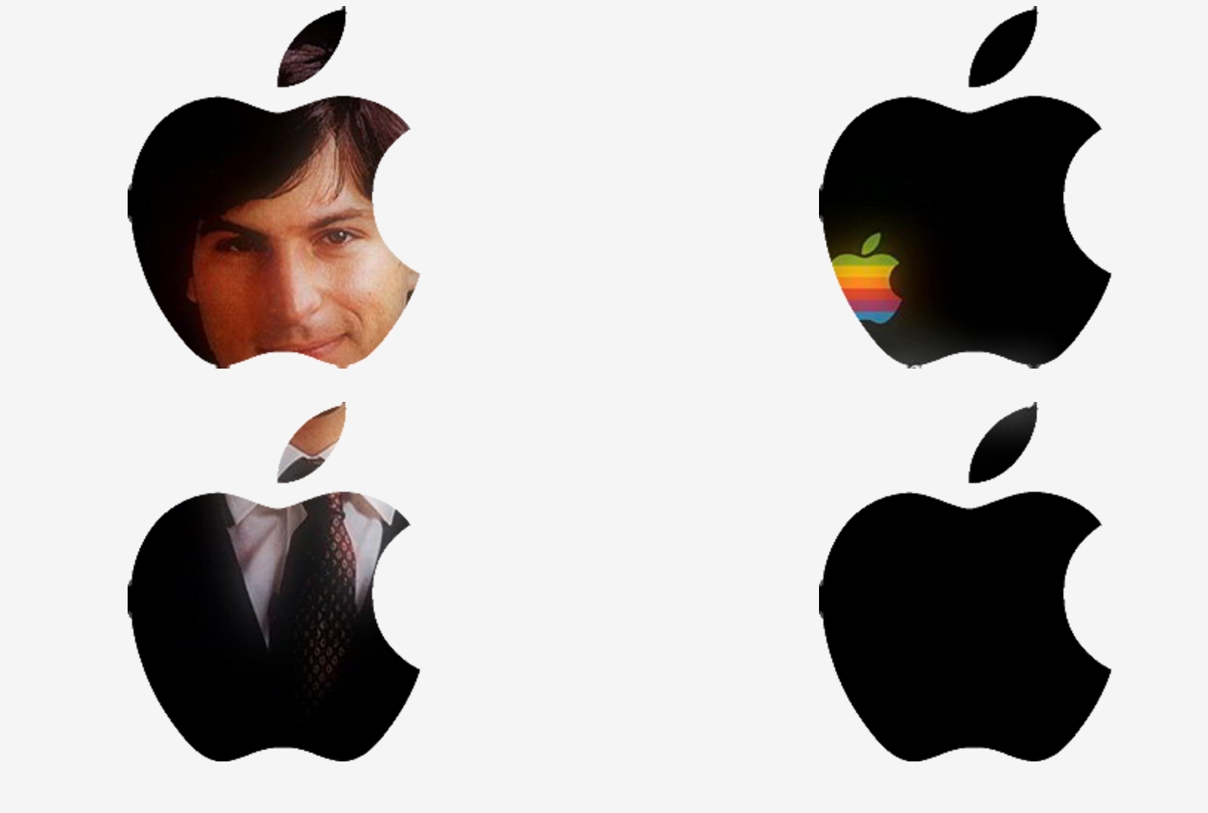

* 参考答案

此案例需要使用section标签进行布局，并对相应的元素进行背景图和遮罩修饰。实现此案例需要按照如下步骤进行：

步骤一：使用section标签进行布局

<section class="demo"></section>

步骤二：设置网页背景色

body {

background-color: #f5f5f5;

}

步骤三：进行背景图和遮罩修饰

.demo {

background: url(images/main.jpg) 0 0 no-repeat;

color: #fff;

height: 500px;

width: 650px;

margin: 1em auto;

-webkit-mask-position: left bottom, left top, right bottom, right top;

-webkit-mask-image: url(images/apple.png), url(images/apple.png), url(images/apple.png), url(images/apple.png);

-webkit-mask-size: 30%;

-webkit-mask-repeat: no-repeat;

}

步骤四：完善代码

根据标签以及页面的最终效果，完善代码

本案例的完整代码如下所示：

<!DOCTYPE html>

<html lang="en">

<head>

<meta charset="UTF-8">

<!-- 强制IE浏览器采用最新的edge引擎解析，chrome采用最新版本 -->

<meta http-equiv="X-UA-Compatible" content="IE=edge,chrome=1">

<!-- 双模式浏览器优先使用 webkit -->

<meta name="renderer" content="webkit">

<!-- 移动端视窗设置 -->

<!-- <meta name="viewport" content="width=device-width, initial-scale=1.0, user-scalable=no"/> -->

<!-- title 标题 -->

<title>background-origin</title>

<!-- 描述 -->

<meta name="description" content="你的描述内容，一段完整的描述，150字以内">

<!-- 关键字 -->

<meta name="keywords" content="多个关键词用英文,号分割">

<!-- 引入CSS -->

<link rel="stylesheet" type="text/css" href="css/reset.css" />

<style type="text/css">

body {

background-color: #f5f5f5;

}

.demo {

background: url(images/main.jpg) 0 0 no-repeat;

color: #fff;

height: 500px;

width: 650px;

margin: 1em auto;

-webkit-mask-position: left bottom, left top, right bottom, right top;

-webkit-mask-image: url(images/apple.png), url(images/apple.png), url(images/apple.png), url(images/apple.png);

-webkit-mask-size: 30%;

-webkit-mask-repeat: no-repeat;

}

</style>

</head>

<body>

<section class="demo"></section>

</body>

</html>

1. 投影效果

实现下面图片所示的效果，要求是尽可能使用CSS3新增的投影属性

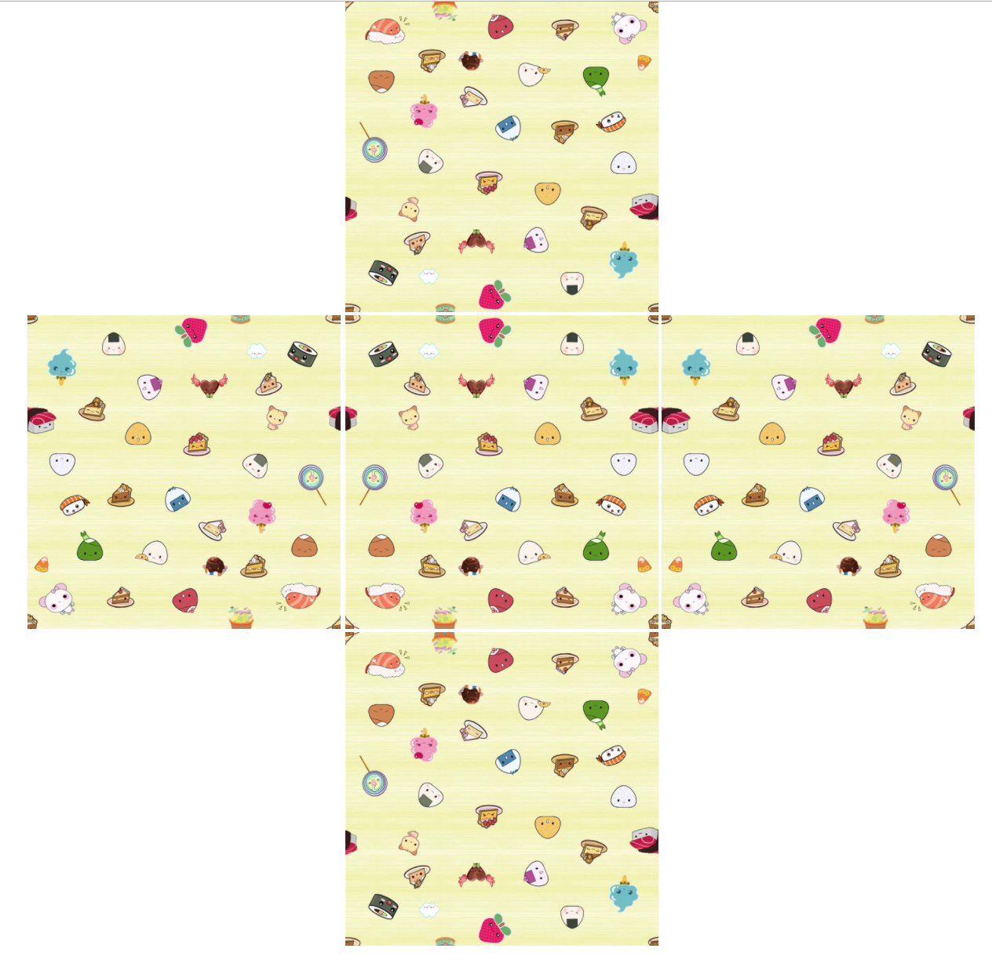

* 参考答案

此案例需要使用选择合适的标签img来进行布局，对图片进行投影修饰。实现此案例需要按照如下步骤进行：

步骤一：使用标签img来进行布局

因为投影只支持一个方向，四个方向使用四张图片

<img class="one" src="images/bg.jpeg" />

<img class="two" src="images/bg.jpeg" />

<img class="three" src="images/bg.jpeg" />

<img class="four" src="images/bg.jpeg" />

步骤二：对所有图片进行统一修饰

img {

width: 200px;

height: 200px;

position: absolute;

top: 200px;

left: 50%;

margin-left: -100px;

}

步骤三：设置四个方向的投影

.one {

-webkit-box-reflect: above 2px;

}

.two {

-webkit-box-reflect: below 2px;

}

.three {

-webkit-box-reflect: left 2px;

}

.four {

-webkit-box-reflect: right 2px;

}

步骤四：完善代码

根据标签以及页面的最终效果，完善代码

本案例的完整代码如下所示：

<!DOCTYPE html>

<html lang="en">

<head>

<meta charset="UTF-8">

<!-- 强制IE浏览器采用最新的edge引擎解析，chrome采用最新版本 -->

<meta http-equiv="X-UA-Compatible" content="IE=edge,chrome=1">

<!-- 双模式浏览器优先使用 webkit -->

<meta name="renderer" content="webkit">

<!-- 移动端视窗设置 -->

<!-- <meta name="viewport" content="width=device-width, initial-scale=1.0, user-scalable=no"/> -->

<!-- title 标题 -->

<title>background-origin</title>

<!-- 描述 -->

<meta name="description" content="你的描述内容，一段完整的描述，150字以内">

<!-- 关键字 -->

<meta name="keywords" content="多个关键词用英文,号分割">

<!-- 引入CSS -->

<link rel="stylesheet" type="text/css" href="css/reset.css" />

<style type="text/css">

img {

width: 200px;

height: 200px;

position: absolute;

top: 200px;

left: 50%;

margin-left: -100px;

}

.one {

-webkit-box-reflect: above 2px;

}

.two {

-webkit-box-reflect: below 2px;

}

.three {

-webkit-box-reflect: left 2px;

}

.four {

-webkit-box-reflect: right 2px;

}

</style>

</head>

<body>

<img class="one" src="images/bg.jpeg" />

<img class="two" src="images/bg.jpeg" />

<img class="three" src="images/bg.jpeg" />

<img class="four" src="images/bg.jpeg" />

</body>

</html>